Hồ sơ Phân tích Chuỗi rạp chiếu phim Kubo

Version 1.1

Sinh viên thực hiện:

1612334 – Nguyễn Lê Thị Mỹ Linh

1612367 – Trần Thị Lý

**Bảng ghi nhận thay đổi tài liệu**

|  |  |  |  |
| --- | --- | --- | --- |
| **Ngày** | **Phiên bản** | **Mô tả** | **Tác giả** |
| 16/04/2019 | 1.0 | Phân tích | Trần Thị Lý |
| 16/04/2019 | 1.1 | Phân tích | Nguyễn Lê Thị Mỹ Linh |
|  |  |  |  |
|  |  |  |  |

Mục lục

1. Sơ đồ lớp (mức phân tích) 3

1.1 Sơ đồ lớp (mức phân tích) 3

1.2 Danh sách các lớp đối tượng và quan hệ 3

1.3 Mô tả chi tiết từng lớp đối tượng 4

1.3.1 Chi nhánh 4

1.3.2 Phòng chiếu phim 4

1.3.3 Khách hàng 5

1.3.4 Khách hàng thành viên 6

1.3.5 Quản lý 7

1.3.6 Admin 8

1.3.7 Quản lý một chi nhánh 8

1.3.8 Ưu đãi 9

1.3.9 Vé xem phim 10

1.3.10 Bình luận 11

1.3.11 Phim 11

2. Sơ đồ trạng thái 13

2.1 Sơ đồ trạng thái cho method “Đặt vé” 13

# Sơ đồ lớp (mức phân tích)

## Sơ đồ lớp (mức phân tích)

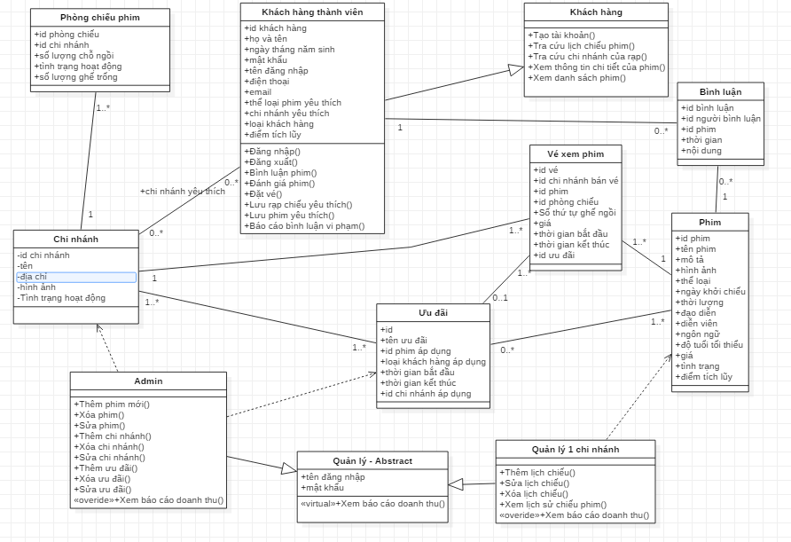

## Danh sách các lớp đối tượng và quan hệ

| **STT** | **Tên lớp/quan hệ** | **Loại** | **Ý nghĩa/Ghi chú** |
| --- | --- | --- | --- |
| 1 | Chi nhánh |  |  |
| 2 | Phòng chiếu phim |  |  |
| 3 | Khách hàng |  |  |
| 4 | Khách hàng thành viên |  |  |
| 5 | Quản lý | Abstract class |  |
| 6 | Admin |  |  |
| 7 | Quản lý một chi nhánh |  |  |
| 8 | Ưu đãi |  |  |
| 9 | Vé xem phim |  |  |
| 10 | Bình luận |  |  |
| 11 | Phim |  |  |

## Mô tả chi tiết từng lớp đối tượng

### Chi nhánh

* **Thuộc tính**

| **STT** | **Tên thuộc tính** | **Loại** | **Ràng buộc** | **Ý nghĩa/ghi chú** |
| --- | --- | --- | --- | --- |
| 1 | id chi nhánh | Private |  | Khóa chính, unique |
| 2 | Tên chi nhánh | Private |  |  |
| 3 | Địa chỉ | Private |  |  |
| 4 | Hình ảnh (mảng) | Private |  |  |
| 5 | Tình trạng hoạt động | Private |  |  |

* **Phương thức**

|  |  |  |  |  |
| --- | --- | --- | --- | --- |
| **STT** | **Tên phương thức** | **Loại** | **Ràng buộc** | **Ý nghĩa/ghi chú** |
|  |  |  |  |  |

### Phòng chiếu phim

* **Thuộc tính**

| **STT** | **Tên thuộc tính** | **Loại** | **Ràng buộc** | **Ý nghĩa/ghi chú** |
| --- | --- | --- | --- | --- |
| 1 | id phòng chiếu | Private |  | Khóa chính, unique |
| 2 | id chi nhánh | Private |  |  |
| 3 | Số lượng chỗ ngồi | Private |  |  |
| 4 | Tình trạng hoạt động | Private |  |  |

* **Phương thức**

|  |  |  |  |  |
| --- | --- | --- | --- | --- |
| **STT** | **Tên phương thức** | **Loại** | **Ràng buộc** | **Ý nghĩa/ghi chú** |
|  |  |  |  |  |

### Khách hàng

(Chú thích: Những khách hàng chưa đăng nhập)

* **Thuộc tính**

|  |  |  |  |  |
| --- | --- | --- | --- | --- |
| **STT** | **Tên thuộc tính** | **Loại** | **Ràng buộc** | **Ý nghĩa/ghi chú** |
|  |  |  |  |  |

* **Phương thức**

| **STT** | **Tên phương thức** | **Loại** | **Ràng buộc** | **Ý nghĩa/ghi chú** |
| --- | --- | --- | --- | --- |
| 1 | Tạo tài khoản | Public |  |  |
| 2 | Tra cứu lịch chiếu phim | Public |  |  |
| 3 | Tra cứu chi nhánh | Public |  |  |
| 4 | Xem thông tin chi tiết của phim | Public |  |  |
| 5 | Xem danh sách phim | Public |  |  |

### Khách hàng thành viên

* **Kế thừa lớp “Khách hàng”**
* **Thuộc tính**

| **STT** | **Tên thuộc tính** | **Loại** | **Ràng buộc** | **Ý nghĩa/ghi chú** |
| --- | --- | --- | --- | --- |
| 1 | Id khách hàng | Private |  | Khóa chính, unique |
| 2 | Họ và tên | Private |  |  |
| 3 | Ngày tháng năm sinh | Private |  |  |
| 4 | Mật khẩu | Private |  |  |
| 5 | Tên đăng nhập | Private |  |  |
| 6 | Điện thoại | Private |  |  |
| 7 | Email | Private |  |  |
| 8 | Thể loại phim yêu thích | Private |  |  |
| 9 | Chi nhánh yêu thích | Private |  |  |
| 10 | Loại khách hàng | Private |  |  |
| 11 | Điểm tích lũy | Private |  |  |

* **Phương thức**

| **STT** | **Tên phương thức** | **Loại** | **Ràng buộc** | **Ý nghĩa/ghi chú** |
| --- | --- | --- | --- | --- |
| 1 | Đăng nhập | Pulic | Người dùng đã có tài khoản |  |
| 2 | Đăng xuất | Pulic | Người dùng đã đăng nhập thành công |  |
| 3 | Bình luận phim | Pulic |  |
| 4 | Đánh giá phim | Pulic |  |
| 5 | Đặt vé xem phim | Pulic |  |
| 6 | Lưu rạp chiếu phim yêu thích | Pulic |  |
| 7 | Lưu phim yêu thích | Pulic |  |
| 8 | Báo cáo bình luận vi phạm | Pulic |  |

### Quản lý

* **Abstract class**
* **Thuộc tính**

| **STT** | **Tên thuộc tính** | **Loại** | **Ràng buộc** | **Ý nghĩa/ghi chú** |
| --- | --- | --- | --- | --- |
| 1 | Tên đăng nhập | Private |  | Khóa chính, unique |
| 2 | Mật khẩu | Private |  |  |

* **Phương thức**

|  |  |  |  |  |
| --- | --- | --- | --- | --- |
| **STT** | **Tên phương thức** | **Loại** | **Ràng buộc** | **Ý nghĩa/ghi chú** |
| 1 | Xem báo cáo doanh thu | Virtual |  | Cần cài đặt lại cho lớp con |

### Admin

* **Kế thừa lớp “Quản lý”**
* **Thuộc tính**

|  |  |  |  |  |
| --- | --- | --- | --- | --- |
| **STT** | **Tên thuộc tính** | **Loại** | **Ràng buộc** | **Ý nghĩa/ghi chú** |
|  |  |  |  |  |

* **Phương thức**

| **STT** | **Tên phương thức** | **Loại** | **Ràng buộc** | **Ý nghĩa/ghi chú** |
| --- | --- | --- | --- | --- |
| 1 | Thêm phim mới | Public | User đã đăng nhập thành công |  |
| 2 | Xóa phim | Public |  |
| 3 | Sửa phim | Public |  |
| 4 | Thêm chi nhánh | Public |  |
| 5 | Xóa chi nhánh | Public |  |
| 6 | Sửa chi nhánh | Public |  |
| 7 | Thêm ưu đãi | Public |  |
| 8 | Xóa ưu đãi | Public |  |
| 9 | Sửa ưu đãi | Public |  |
| 10 | Xem báo cáo doanh thu | Public, overide từ lớp cha |  |

### Quản lý một chi nhánh

* **Kế thừa lớp “Quản lý”**
* **Thuộc tính**

|  |  |  |  |  |
| --- | --- | --- | --- | --- |
| **STT** | **Tên thuộc tính** | **Loại** | **Ràng buộc** | **Ý nghĩa/ghi chú** |
|  |  |  |  |  |

* **Phương thức**

| **STT** | **Tên phương thức** | **Loại** | **Ràng buộc** | **Ý nghĩa/ghi chú** |
| --- | --- | --- | --- | --- |
| 1 | Thêm lịch chiếu | Public | Người dùng đã đăng nhập thành công |  |
| 2 | Sửa lịch chiếu | Public |  |
| 3 | Xóa lịch chiếu | Public |  |
| 4 | Xem lịch sử chiếu phim | Public |  |
| 5 | Xem báo cáo doanh thu | Public, overide từ lớp cha |  |

### Ưu đãi

* **Thuộc tính**

| **STT** | **Tên thuộc tính** | **Loại** | **Ràng buộc** | **Ý nghĩa/ghi chú** |
| --- | --- | --- | --- | --- |
| 1 | Id ưu đãi | Private |  | Khóa chính, unique |
| 2 | Tên ưu đãi | Private |  |  |
| 3 | Id phim áp dụng | Private |  | Id của phim áp dụng khuyến mãi, có thể gồm nhiều id |
| 4 | Id chi nhánh áp dung | Private |  |  |
| 5 | Loại khách hàng áp ụng | Private |  |  |
| 6 | Thời gian bắt đầu | Private |  |  |
| 7 | Thời gian kết thúc | Private |  |  |
|  |  |  |  |  |

* **Phương thức**

|  |  |  |  |  |
| --- | --- | --- | --- | --- |
| **STT** | **Tên phương thức** | **Loại** | **Ràng buộc** | **Ý nghĩa/ghi chú** |
|  |  |  |  |  |

### Vé xem phim

* **Thuộc tính**

| **STT** | **Tên thuộc tính** | **Loại** | **Ràng buộc** | **Ý nghĩa/ghi chú** |
| --- | --- | --- | --- | --- |
| 1 | Id vé | Private |  | Khóa chính, unique |
| 2 | Id chi nhánh bán vé | Private |  |  |
| 3 | Id phim | Private |  |  |
| 4 | Id phòng chiếu | Private |  |  |
| 5 | Số thứ tự ghế ngồi | Private |  | Số thứ tự ghế ngồi trong phòng chiếu phim |
| ~~6~~ | ~~Thời gian bắt đầu~~ | ~~Private~~ |  |  |
| ~~7~~ | ~~Thời gian kết thúc~~ | ~~Private~~ |  |  |
| 8 | Giá | Private |  | Giá vé thực trả (sau khi đã áp dụng ưu đã – nếu có). Chỉ có duy nhất một ưu đãi (ưu đãi cao nhất trong số các ưu đãi) được áp dụng. |

* **Phương thức**

|  |  |  |  |  |
| --- | --- | --- | --- | --- |
| **STT** | **Tên phương thức** | **Loại** | **Ràng buộc** | **Ý nghĩa/ghi chú** |
|  |  |  |  |  |

### Bình luận

* **Thuộc tính**

| **STT** | **Tên thuộc tính** | **Loại** | **Ràng buộc** | **Ý nghĩa/ghi chú** |
| --- | --- | --- | --- | --- |
| 1 | Id bình luận | Private |  | Khóa chính, unique |
| 2 | Id người bình luận | Private |  |  |
| 3 | Id phim | Private |  |  |
| 4 | Thời gian | Private |  |  |
| 5 | Nội dung | Private |  |  |

* **Phương thức**

|  |  |  |  |  |
| --- | --- | --- | --- | --- |
| **STT** | **Tên phương thức** | **Loại** | **Ràng buộc** | **Ý nghĩa/ghi chú** |
|  |  |  |  |  |

### Phim

* **Thuộc tính**

| **STT** | **Tên thuộc tính** | **Loại** | **Ràng buộc** | **Ý nghĩa/ghi chú** |
| --- | --- | --- | --- | --- |
| 1 | Id phim | Private |  | Khóa chính, unique |
| 2 | Tên phim | Private |  |  |
| 3 | Mô tả | Private |  |  |
| 4 | Hình ảnh | Private |  | Gồm nhiều hình ảnh |
| 5 | Thể loại | Private |  |  |
| 6 | Ngày khởi chiếu | Private |  |  |
| 7 | Thời lượng | Private |  |  |
| 8 | Đạo diễn | Private |  |  |
| 9 | Diễn viên | Private |  |  |
| 10 | Ngôn ngữ | Private |  |  |
| 11 | Độ tuổi tối thiểu | Private |  | Độ tuổi tối thiểu có thể xem phim |
| 12 | Giá | Private |  |  |
| 13 | Tình trạng | Private |  |  |
| 14 | Điểm tích lũy | Private |  | Điểm tích lũy tặng cho những khách hàng thành viên khi mua vé |
|  |  |  |  |  |

* **Phương thức**

|  |  |  |  |  |
| --- | --- | --- | --- | --- |
| **STT** | **Tên phương thức** | **Loại** | **Ràng buộc** | **Ý nghĩa/ghi chú** |
|  |  |  |  |  |

# Sơ đồ trạng thái

## Sơ đồ trạng thái cho method “Đặt vé”

* Điều kiện trước: Người dùng đã chọn “xem lịch chiếu phim tại chi nhánh cụ thể” => Chọn phim muốn xem.
* Hình ảnh sơ đồ

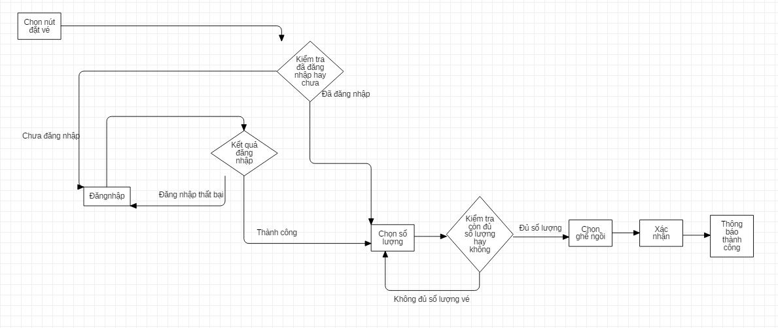

* Danh sách trạng thái, biến cố, hành động trong sơ đồ

| **STT** | **Tên trạng thái, biến cố, hành động** | **Ý nghĩa/ghi chú** |
| --- | --- | --- |
| 1 | Chọn nút đặt vé |  |
| 2 | Kiểm tra đã đăng nhập hay chưa |  |
| 3 | Kiểm tra đã đăng nhập thành công hay chưa |  |
| 4 | Chọn thời gian xem phim |  |
| 5 | Chọn số lượng |  |
| 6 | Kiểm tra còn đủ số lượng ghế hay không |  |
| 7 | Chọn ghế ngồi |  |
| 8 | Xác nhận đặt vé |  |
| 9 | Thông báo thành công |  |